Entwicklungsgeschichte der Kommunikation und Medien bis zum Buchdruck

Um 3200 v. Chr. entwickeln die Ägypter die Hieroglyphen, d.h. eine Schrift aus Piktogrammen, Phonogrammen, und Determinativen.



Die ersten Schriften werden um 5000 v. Chr. Angefertigt.
Die Sumerer in Mesopotamien entwickeln ca. 2700 v. Chr. die Keilschrift, die sich aus der Bildschrift abformt und dann zur Silbenschrift wird.
Die Keilschrift der Sumerer betrachtet man als die erste Schrift, weil die Hieroglyphen erst 200 Jahre nach der Keilschrift ein richtiges System besitzen.

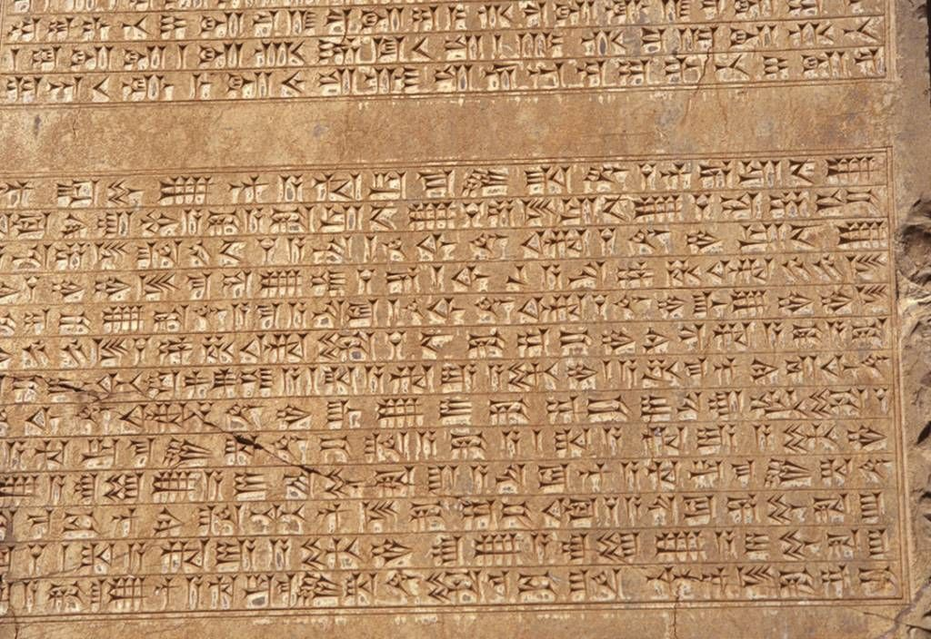

Die Keilschrift wird über 3000 Jahre nach der Entwicklung von den Sumerern auch von anderen Völkern verwendet und weiterentwickelt.
Die Erfindung der Schrift ermöglicht einen großen Kommunikationsfortschritt, von dem man noch heute profitiert.
Schrift ist ja über sehr lange Zeit lesbar und ermöglicht es, das Wissen über längere Zeiträume festzuhalten, zu übertragen und weiterzugeben.
2400 v.Chr. erfinden die Ägypter für Schriftrollen den ersten Kurierdienst.

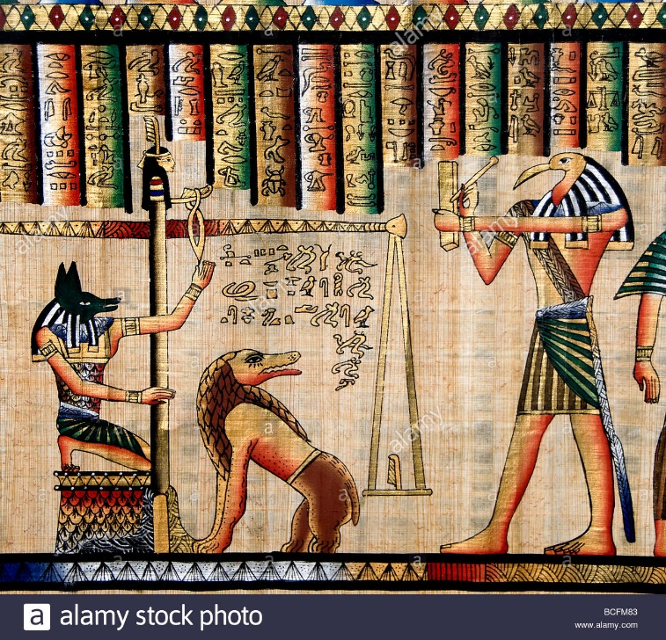

500-550 v. Chr. entwickelt man im persischen Reich das erste Postsystem, was ein großer Fortschritt bedeutet und wovon vor allem für normale Bürger profitieren.
Es ermöglicht das Verschicken von Nachrichten an jede Person, die sozusagen an das System angeschlossen ist.
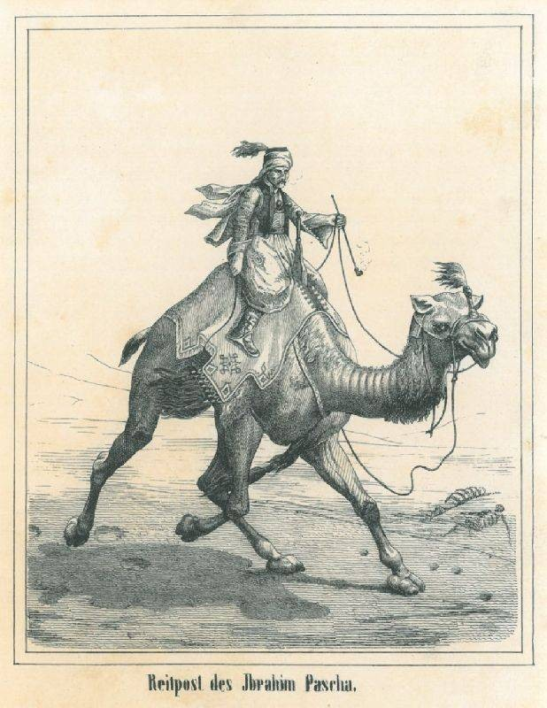

200 v. Chr gibt es in China eine Kommunikation mit Rauchzeichen, die man vor allem an der Großen Mauer nutzt, um Gefahren zu signalisieren.



Die erste Zeitung sehen wir 59 v. Chr in Rom. Sie heißt “Acta Diuma” und wird auf Tafeln geschrieben.

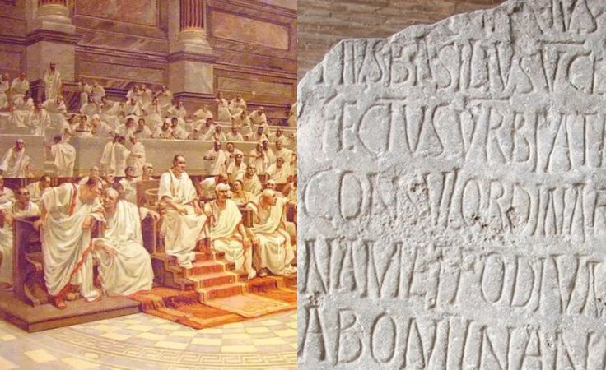

In der Zeitung werden sich gesellschaftliche, politische Inhalte oder Kriminalberichte veröffentlicht.
Im Jahre 310 v. Chr. erfand der Philosoph Theophrastus die Flaschenpost.



Auch Christoph Columbus soll während der Überfahrt nach Amerika mehrere Flaschen mit Botschaften an die Königin in den Atlantik geworfen haben.

Im 12. Jahrhundert bemerkt man, dass Tauben immer wieder zu ihrem Heimatort zurückfliegen.



So kommt man auf die Idee, die Tauben mitzunehmen, um kleine Nachrichten wieder zu ihrem Heimatsort zurückzuschicken. Daher werden auch Brieftauben als Überbringer von kleinen Botschaften gewählt.
Der ägyptische Sultan Nur Ad-Din errichtet z.B. seine eigene Brieftaubenpost.



Selbst im 1. Weltkrieg gewinnt die Brieftaube wiederum an Bedeutung, denn zu dieser Zeit hat man noch nicht überall Telegrafendrähte.



